***“…คุณธรรมข้อหนึ่งที่ยังมีอยู่อย่างบริบูรณ์ในจิตใจของคนไทยก็คือ การให้ การให้นี้ไม่ว่าจะให้สิ่งใด แก่ผู้ใด โดยสถานใดก็ตาม เป็นสิ่งที่พึงประสงค์อย่างยิ่ง เพราะเป็นเครื่องประสานไมตรีอย่างสำคัญระหว่างบุคคลกับบุคคลและให้สังคมมีความมั่นคงเป็นปึกแผ่นด้วยสามัคคีธรรม…”***

*พระราชดำรัส ของพระบาทสมเด็จพระเจ้าอยู่หัวเนื่องในโอกาสวันขึ้นปีใหม่ 31 ธ.ค.2545*

โครงการเรียนรู้ตามรอยพระยุคลบาทองค์การบริหารส่วนตำบลจอมศรี อำเภอเชียงคานจังหวัดเลย

&&

** จดหมายข่าว  องค์การบริหารส่วนตำบลจอมศรี อ.เชียงคาน จ.เลย**

***ข่าวกิจกรรม***

***✽เมื่อวันที่ 1 เมษายน 2557 พนักงานลูกจ้าง อบต.จอมศรี ร่วมกับอาสาสมัครสาธารณสุขตำบลจอมศรี ร่วมรณรงค์ ล้างส้วมพร้อมกัน...รับวันสงกรานต์ ตามโครงการพัฒนาส้วมสาธารณะไทย ของกระทรวงสาธารณะสุข กรมอนามัยและภาคีเครือข่าย เพื่อให้ส้วมสาธารณะมีมาตรฐาน สร้างพฤติกรรมการใช้ส้วมสาธารณะที่ถูกต้องให้กับประชาชน***

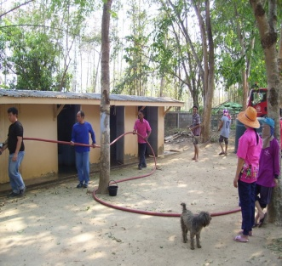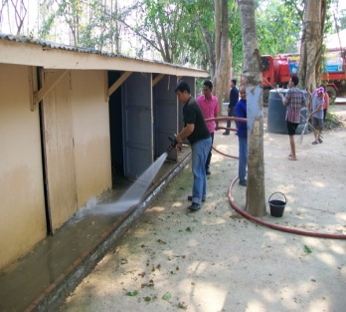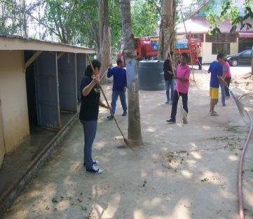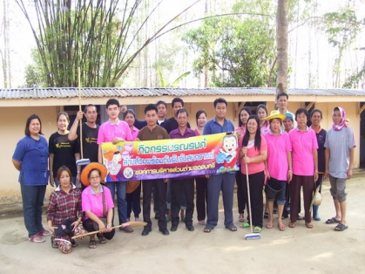

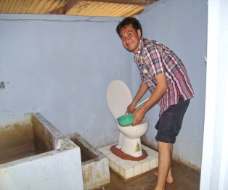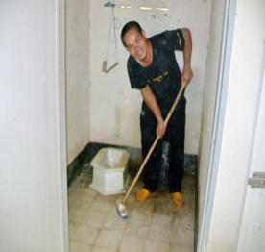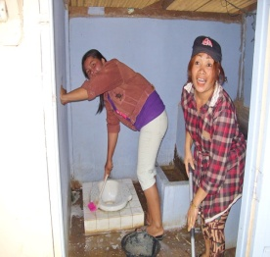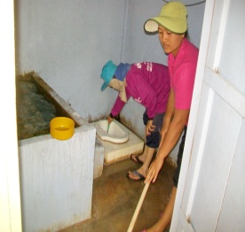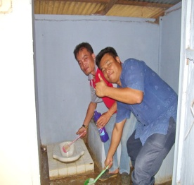

***✽โครงการจ้างนักเรียนนักศึกษาปฏิบัติงานนอกเวลาเรียนระหว่างปิดภาคเรียน ประจำปี 2557 ➠*** วันที่ 10 เมษายน ถึง 6 พฤษภาคม 2557 องค์การบริหารส่วนตำบลจอมศรี ได้ดำเนินการตามโครงการจ้างนักเรียนนักศึกษาปฏิบัติงานนอกเวลาเรียนระหว่างปิดภาคเรียน ประจำปี 2557 วัตถุประสงค์เพื่อ 1.ให้เด็กและเยาวชน ได้ใช้เวลาว่างให้เกิดประโยชน์ 2.ทำให้เด็กและเยาวชนห่างไกลจากยาเสพติด ซึ่งเด็กๆได้ร่วมช่วยเหลือในการดำเนินงานตามโครงการต่างๆขององค์การบริหารส่วนตำบลจอมศรี อาทิเช่น โครงการรณรงค์การฉีดวัคซีนพิษสุนัขบ้า,โครงการรณรงค์การรักษาความสะอาดในชุมชน ,โครงการฝึกอบรม อปพร. เป็นต้น

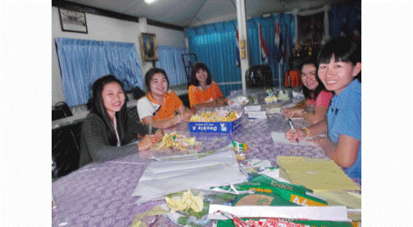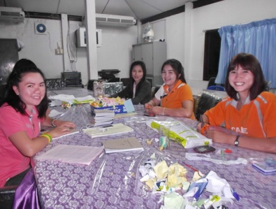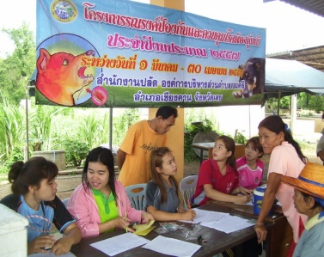

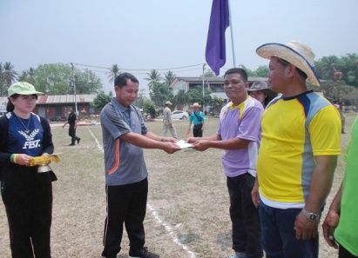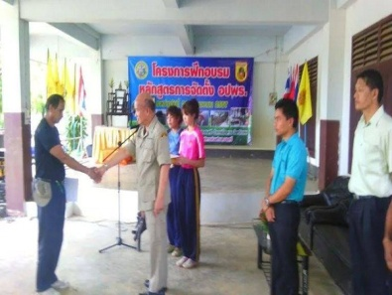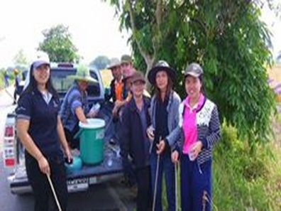

***✽อบต.จอมศรี จัดโครงการสืบสานประเพณีสงกรานต์สานสัมพันธ์วันกตัญญูผู้สูงอายุ ในวันพฤหัสบดี ที่ 10 เมษายน 2557 เพื่อเป็นการสืบสานประเพณีไทยและให้ชุมชนได้ตระหนักถึงความสำคัญของผู้สูงอายุในฐานะเป็นผู้มีประสบการณ์และ เคยทำประโยชน์ให้แก่สังคม โดยมีเป้าหมายซึ่งเป็นผู้สูงอายุ ประชาชนทั่วไป เด็กและเยาวชน ในตำบลจอมศรี โดยมีการจัดกิจกรรม เช่น ตรวจสุขภาพเบื้องต้น เล่นเกมส์ร่วมรับรางวัล รดน้ำดำหัวให้แก่ผู้สูงอายุ และจัดเลี้ยงอาหารกลางวัน***

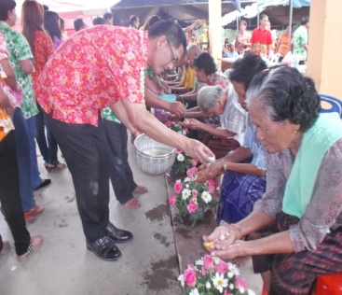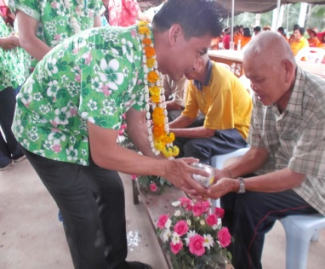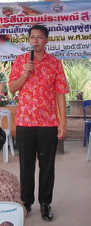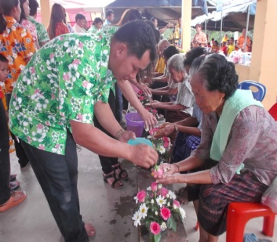

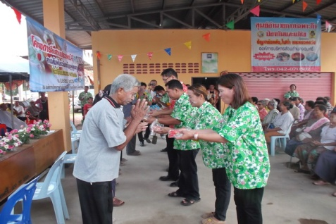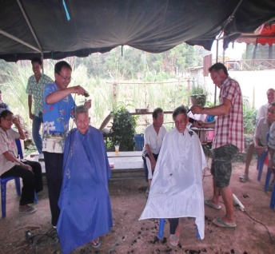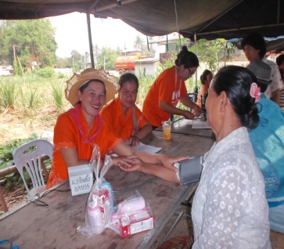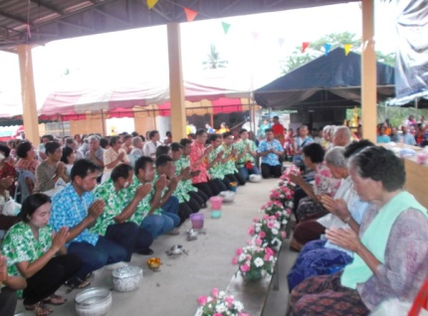

***✽โครงการแข่งขันกีฬาชุมชนสัมพันธ์ ต.จอมศรี ต้านยาเสพติด ปี 2557*** ➠ เมื่อวันที่ 10-11 เมษายน 2557 องค์การบริหารส่วนตำบลจอมศรี ได้ดำเนินงานตามโครงการแข่งขันกีฬาชุมชนสัมพันธ์ ต.จอมศรี ต้านยาเสพติด ปี 2557เพื่อให้ผู้บริหาร สมาชิกสภา พนักงาน ลูกจ้าง ประชาชนและเยาวชน ได้เกิดความรัก ความสามัคคีในชุมชน รู้แพ้ รู้ชนะ รู้อภัย และได้ออกกำลังกาย ทำให้มีสุขภาพแข็งแรง เพื่อพัฒนาส่งเสริมการมีกิจกรรมร่วมกัน และใช้เวลาว่างให้เกิดประโยชน์จากการเล่นกีฬาทำให้ห่างไกลยาเสพติด เป็นการสนองนโยบายรัฐบาลในการต่อต้านยาเสพติด

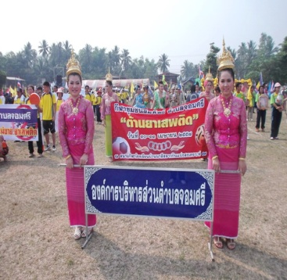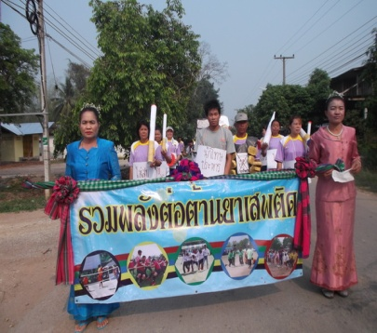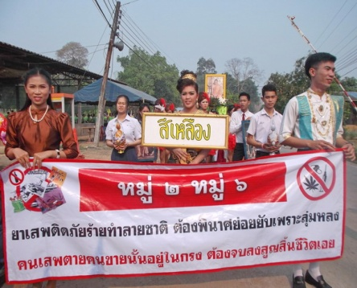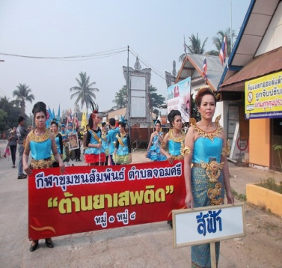

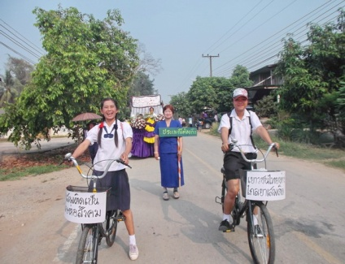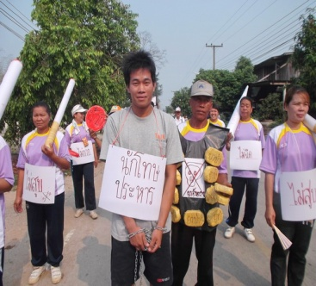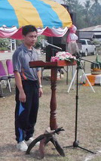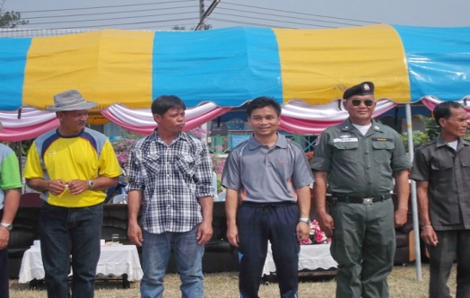

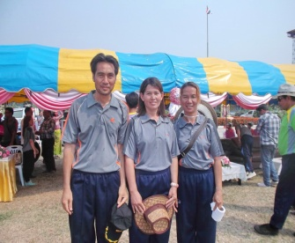

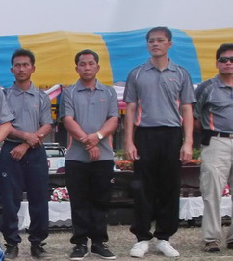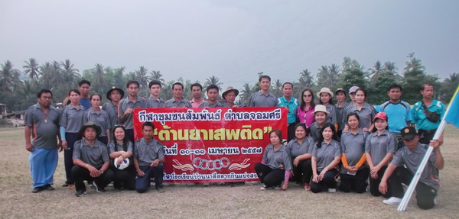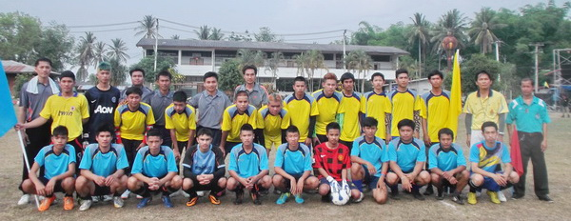

***✽สภาองค์การบริหารส่วนตำบลจอมศรี เปิดประชุมสมัยวิสามัญ 1/57 ➠*** เมื่อวันศุกร์ที่ 25 เมษายน 2557 สภาองค์การบริหารส่วนตำบลจอมศรี ได้จัดประชุมสมัยวิสามัญ สมัยที่ 1 ปี 2557 ณ ห้องประชุมสภาองค์การบริหารส่วนตำบลจอมศรี อำเภอเชียงคาน จังหวัดเลย เพื่อพิจารณาโอนงบประมาณ เปลี่ยนแปลงคำชี้แจงงบประมาณข้อบัญญัติงบประมาณรายจ่ายประจำปีงบประมาณ 2557 และเพื่อพิจารณาให้ความเห็นชอบแผนยุทธศาสตร์การพัฒนา ปี 2558-2562 องค์การบริหารส่วนตำบลจอมศรี อำเภอเชียงคาน จังหวัดเลย

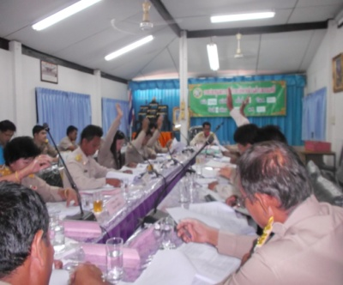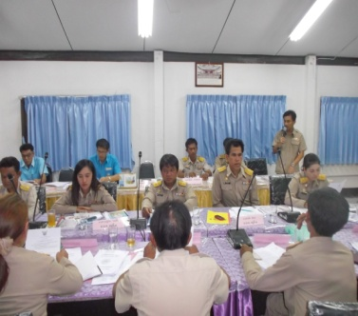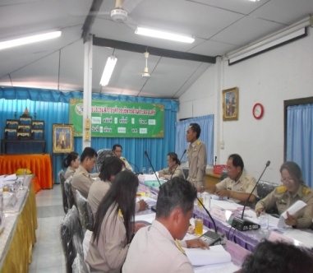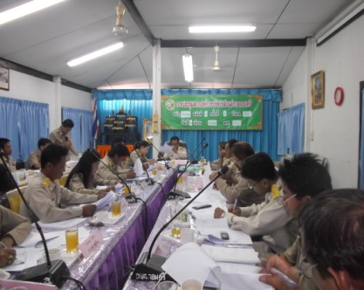

***✽โครงการตั้งจุดตรวจป้องกันและลดอุบัติเหตุทางถนนช่วงเทศกาลสงกรานต์ ➠*** องค์การบริหารส่วนตำบลจอมศรี (งานป้องกันและบรรเทาสาธารณภัย สำนักงานปลัด) ได้ดำเนินงานตามโครงการตั้งจุดตรวจป้องกันและลดอุบัติเหตุทางถนนช่วงเทศกาลสงกรานต์ปี 2557 ในระหว่างวันที่ 11-17 เมษายน 2557 โดยมีวัตถุประสงค์เพื่อป้องกันและลดอุบัติเหตุทางถนนในช่วงเทศกาลสงกรานต์ เพื่อเป็นการป้องปรามจากผู้ที่เมาสุราแล้วขับขี่ยานพาหนะเพื่อป้องกันอุบัติเหตุ เพื่อให้สอดคล้องกับนโยบายของรัฐบาลในการป้องกันและแก้ไขปัญหาอุบัติเหตุทางถนนตามมาตรฐานความปลอดภัยทางถนนของประเทศไทย เพื่ออำนวยความสะดวกให้กับผู้ใช้รถใช้ถนน

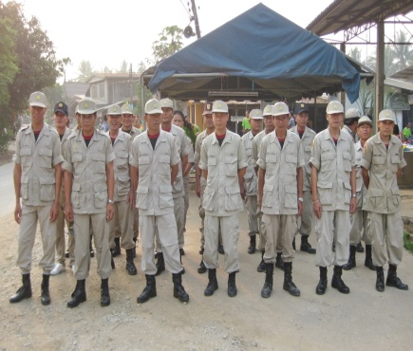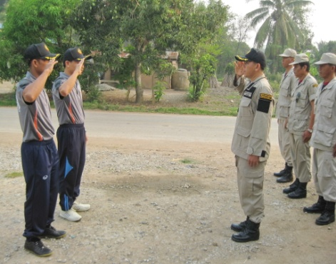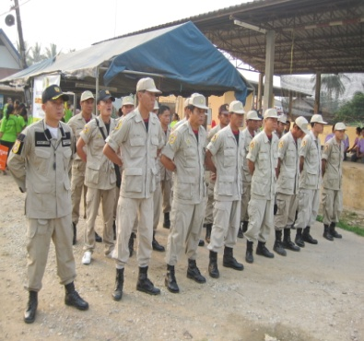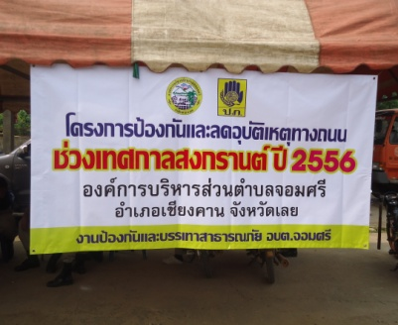

***✽โครงการฝึกอบรมหลักสูตรจัดตั้งอาสาสมัครป้องกันภัยฝ่ายพลเรือน(อปพร.) ➠*** งานป้องกันและบรรเทาสาธารณภัย สำนักงานปลัด) ได้ดำเนินงานตามโครงการฝึกอบรมหลักสูตรจัดตั้งอาสาสมัครป้องกันภัยฝ่ายพลเรือน(อปพร.) ปี 2557 ในระหว่างวันที่ 26-30 เมษายน 2557 วัตถุประสงค์ 1.เพื่อให้ประชาชนในพื้นที่มีความรู้ ความเข้าใจเกี่ยวกับสา  
ธารณภัยรูปแบบต่างๆและสามารถช่วยเหลือภาครัฐในการป้องกันและบรรเทาสาธารณภัยได้อย่างถูกต้องตามหลักวิชาการ 2.เพื่อให้ประชาชนมีความเข้าใจบทบาทหน้าที่ของ อปพร. 3.สร้างเครือข่ายความร่วมมือที่เข้มแข็งและกว้างขวางในการป้องกันและบรรเทาสาธารณภัย 4.เพื่อสร้างอัตรากำลังสมาชิก อปพร.อย่างเพียงพอในการช่วยเหลืองานป้องกันและบรรเทาสาธารณภัย โดยมีประชาชนที่สมัครใจเข้าร่วมฝึกอบรมในครั้งนี้ จำนวน 55 คน

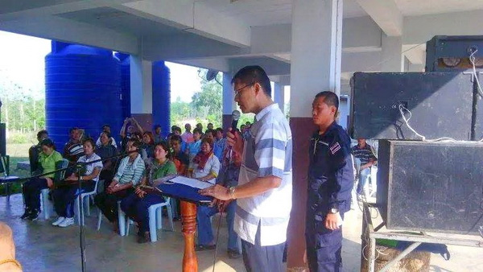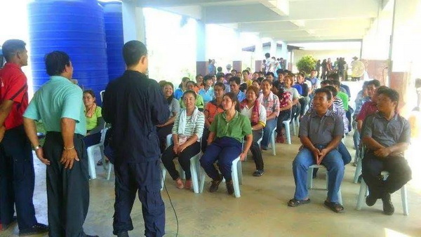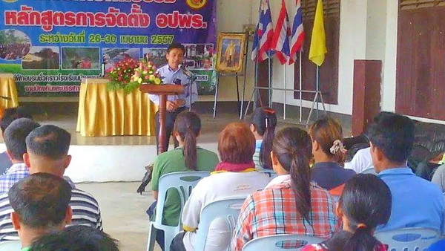

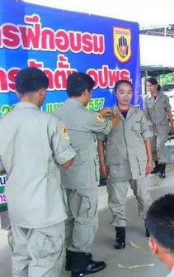

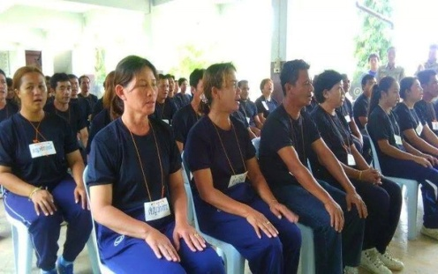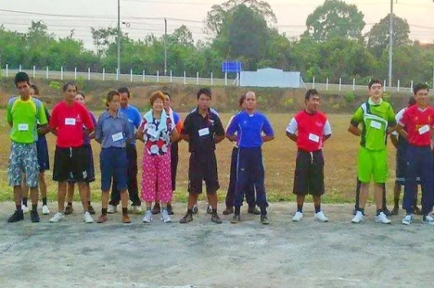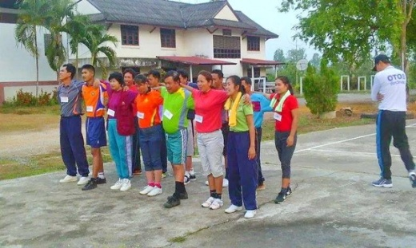

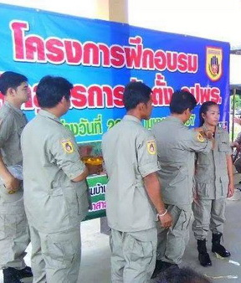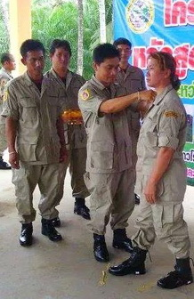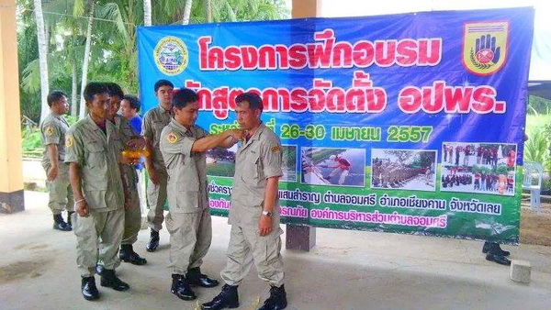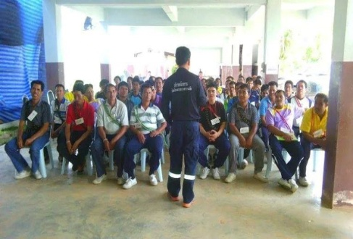

***✽ องค์การบริหารส่วนตำบลจอมศรี ได้ดำเนินการจัดทำป้ายรณรงค์ไม่ทิ้งขยะลงบนถนนสาธารณะ➠*** งานสาธารณสุข สำนักงานปลัด อบต.จอมศรี ได้ดำเนินการจัดทำป้ายรณรงค์ไม่ทิ้งขยะลงบนถนนสาธารณะติดตั้งบริเวณที่มีผู้นำขยะไปทิ้งเป็นประจำ เพื่อให้ประชาชนในพื้นที่ช่วยกันรักษาความสะอาดของบ้านเมืองเพื่อให้ประชาชนตำบลจอมศรี มีจิตสำนึกความรับผิดชอบต่อสังคมไม่มักง่ายทิ้งขยะไม่เลือกที่

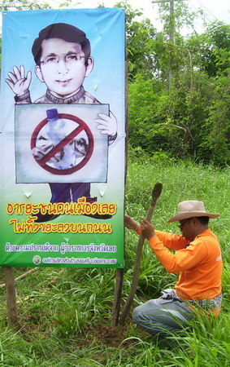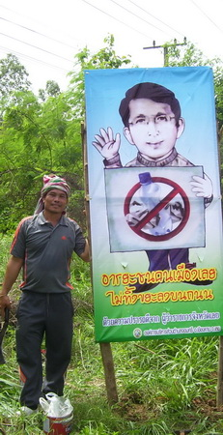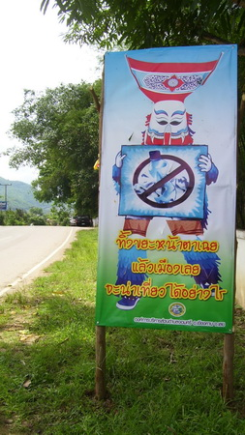

***✽กิจกรรมบริการสาธารณะ***

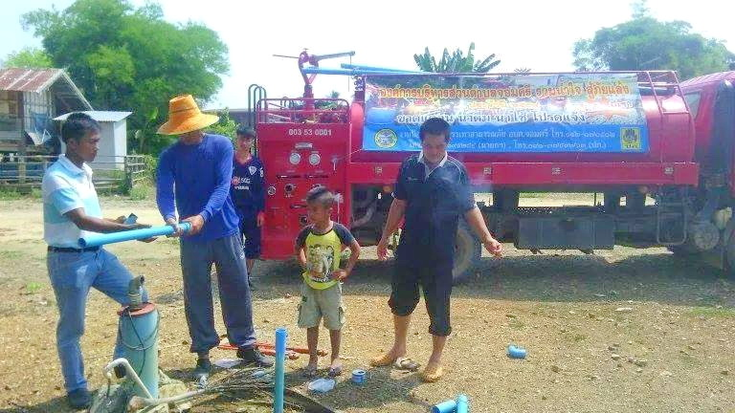-ดำเนินการซ่อมแซมประปา ม.1 ,ม.6 ,ม.7

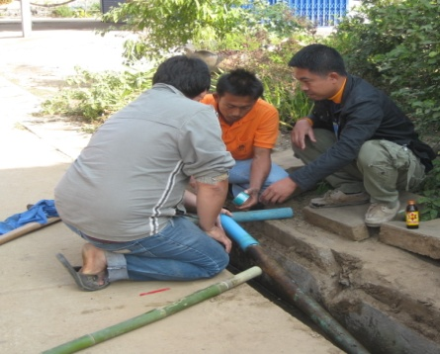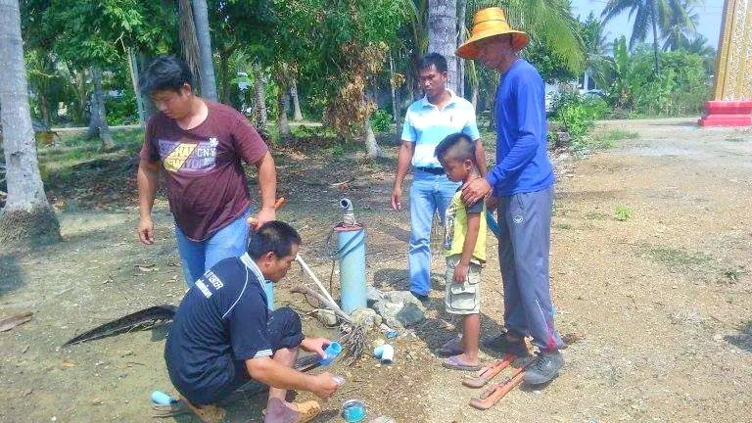

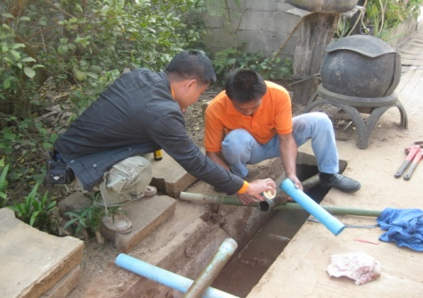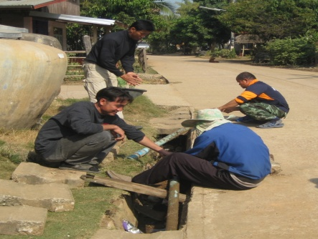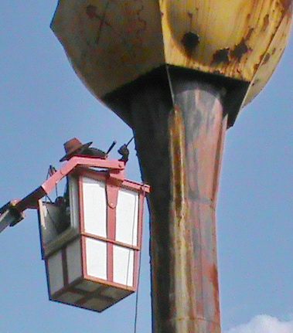

-ดำเนินการติดตั้งและซ่อมแซมโคมไฟฟ้าสาธารณะ

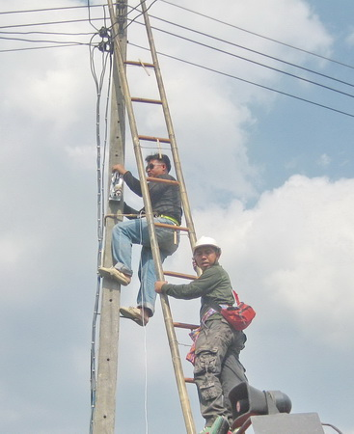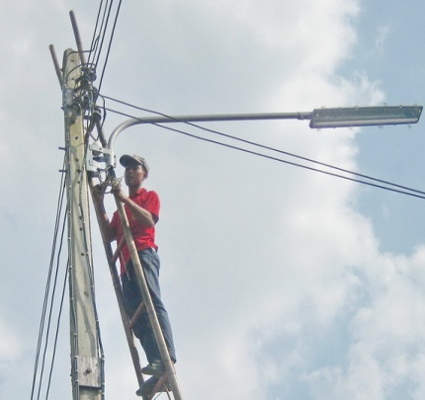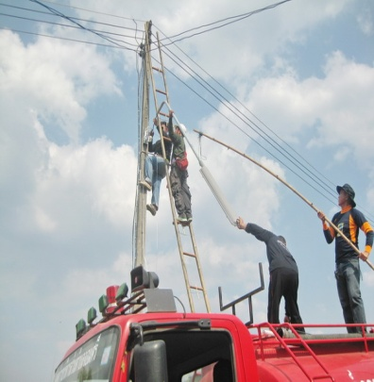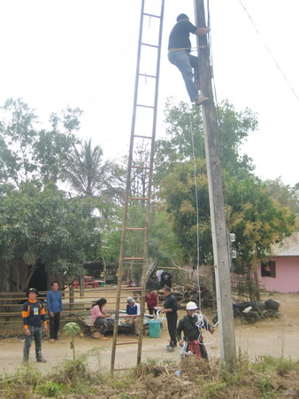

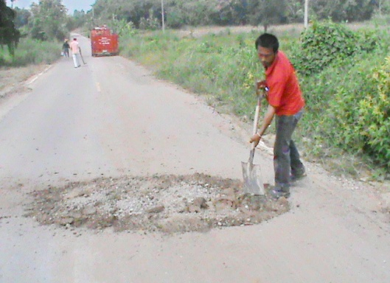**-ดำเนินการซ่อมแซมปรับปรุงถนน**

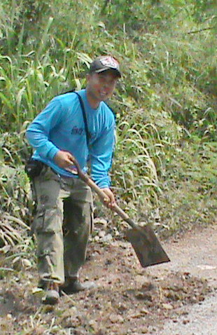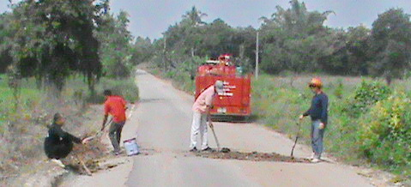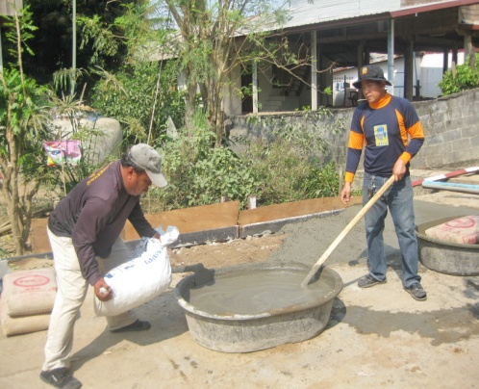

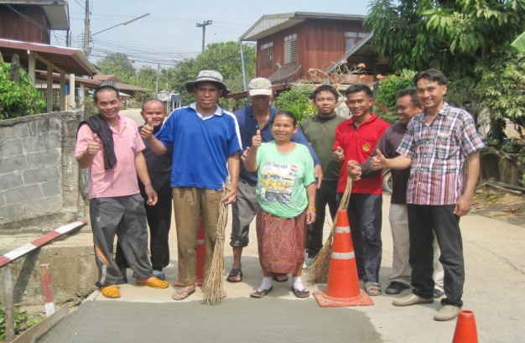

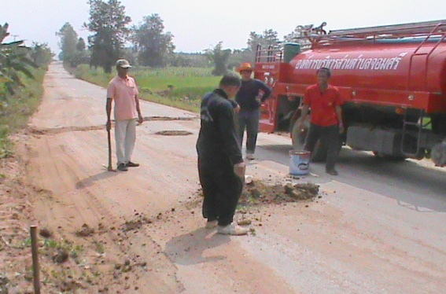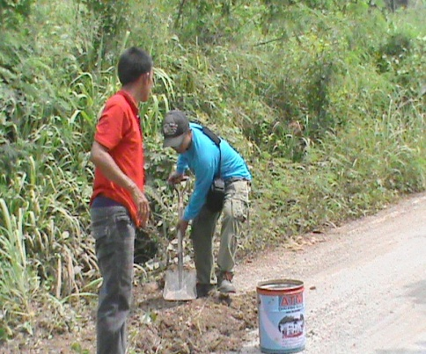

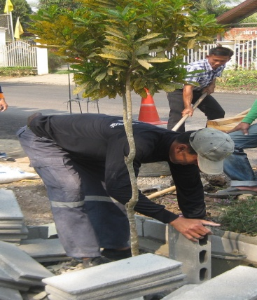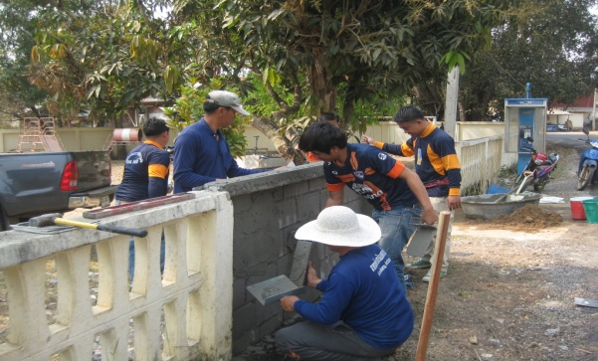**-ดำเนินการซ่อมแซมประตูศูนย์พัฒนาเด็กเล็กบ้านหินตั้ง ที่ชำรุดสาเหตุเกิดจากอุบัติเหตุรถชน**

